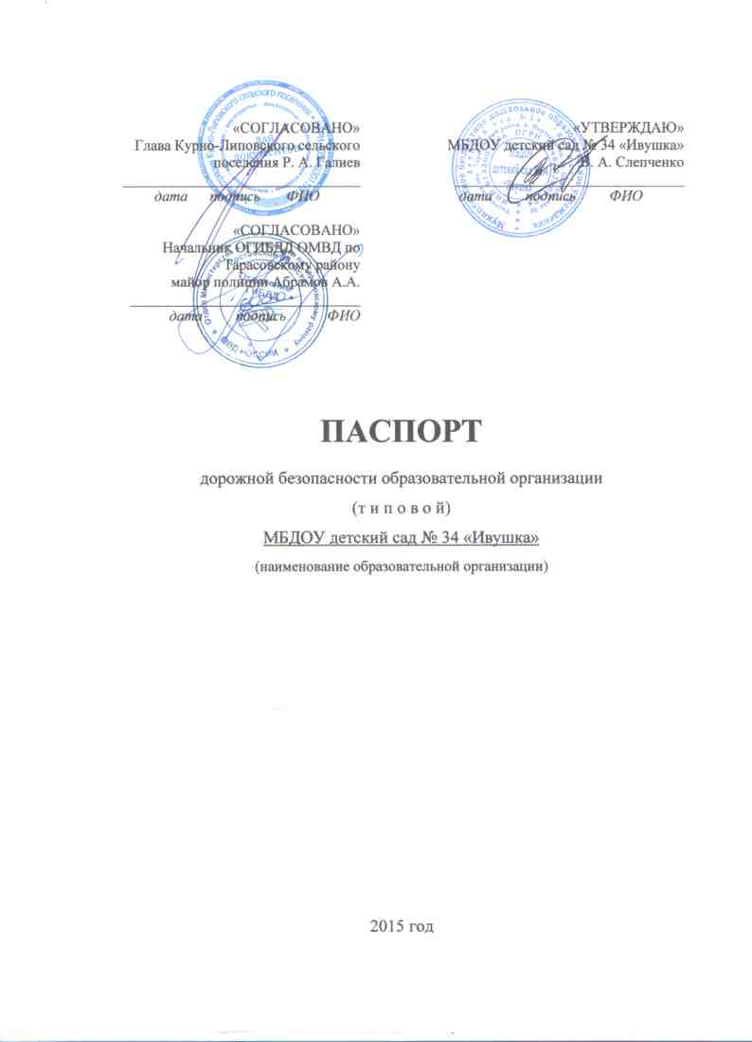
Общие сведения
Муниципальное бюджетное дошкольное образовательное учреждение детский сад №34 «Ивушка»
(Наименование ОУ)
Тип ОУ: Дошкольное воспитание
Юридический адрес ОУ: 346061 Ростовская обл. Тарасовский район. х. Мартыновка ул. Центральная 28
Фактический адрес ОУ: 346061 Ростовская обл. Тарасовский район. х. Мартыновка ул. Центральная 28
Руководители ОУ:
Директор (заведующий) Слепченко В. А. (863) 38-6-03
(фамилия, имя, отчество) (телефон)
Заместитель заведующего
воспитатель Париева Н.А. (863) 38-6-03
(фамилия, имя, отчество) (телефон)

Ответственные работники
муниципального органа
образования зам. заведующего Сыроваткин И. В. (863) 32-0-78.
(должность) (фамилия, имя, отчество) ( телефон)

Ответственные от
Госавтоинспекции Начальник ОГИБДД ОМВД по Тарасовскому району майор полиции Абрамов А.А. (863) 32-2-36

Руководитель или ответственный
работник дорожно-эксплуатационной организации,
осуществляющей
содержание улично-дорожной сети (УДС) * Черноусов С.А. (863)38-4-48

(фамилия, имя, отчество) (телефон)

Количество обучающихся (учащихся, воспитанников) – 33
Наличие уголка по БДД имеется в игровом зале
(если имеется, указать место расположения)
Наличие класса по БДД не имеется
(если имеется, указать место расположения)
Наличие автогородка (площадки) по БДД – нет

Наличие автобуса в образовательной организации – нет
(при наличии автобуса)
Владелец автобуса ______________________________________________
(ОО, муниципальное образование и др.)

Время занятий в образовательной организации:
1-ая смена: ___ час. ___ мин. – ___ час.___ мин. (период)
2-ая смена: ___ час.___ мин. – ___ час. ___мин. (период)
внеклассные занятия: ___ час. ___ мин. – ___ час. ___ мин. (период)

Время работы МБДОУ – с 7.00 до 17.00:

Телефоны оперативных служб:

Пожарная служба 31-2-69
Полиция 31-5-71
Скорая помощь 31-3-04

Содержание

- План-схемы образовательной организации (сокращение – ОО).
1. Район расположения образовательной организации, пути движения транспортных средств и детей (обучающихся).
2. Организация дорожного движения в непосредственной близости от образовательной организации с размещением соответствующих технических средств организации дорожного движения, маршруты движения детей и расположение парковочных мест.
3. Маршруты движения организованных групп детей от образовательной организации к стадиону, парку или спортивно-оздоровительному комплексу.
4. Пути движения транспортных средств к местам разгрузки/погрузки и рекомендуемые безопасные пути передвижения детей по территории образовательной организации.

- Информация об обеспечении безопасности перевозок детей специальным транспортным средством (автобусом).
1. Общие сведения.
2. Маршрут движения автобуса образовательной организации.
3. Безопасное расположение остановки автобуса у образовательной организации.

III. Приложения.
План-схема пути движения транспортных средств и детей при проведении дорожных ремонтно-строительных работ вблизи образовательной организации.

I. План-схемы образовательной организации
1. Район расположения образовательной организации, пути движения транспортных средств и детей воспитанников

Стадион
МБОУ Курно-Липовская СОШ

Движение транспорта

жилая застройка
МБДОУ детский сад № 34 «Ивушка»
Ул. Центральная, дом 28
деревья
пешеходный переход
Дом 30
Дом 26
движение пешеходов
движение транспорта

опасный участок

тротуар
2. Схема организации дорожного движения в непосредственной близости от образовательной организации с размещением соответствующих технических средств организации дорожного движения, маршрутов движения детей и расположения
парковочных мест

Детский сад № 34 «Ивушка»

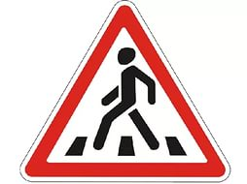

Пешеходный переход

Проезжая часть

Движение пешеходов

Движение транспорта

Тротуар

3. Маршруты движения организованных групп детей от образовательной организации к стадиону, парку
или спортивно-оздоровительному комплексу

Стадион

Детский сад № 34 «Ивушка»
Пешеходный переход

Проезжая часть

Движение пешеходов

Движение транспорта

Тротуар

4. Пути движения транспортных средств к местам разгрузки/погрузки и рекомендуемые безопасные пути передвижения детей по территории образовательной организации

Проезжая часть

Движение пешеходов

Детский сад № 34 «Ивушка»

Движение транспорта

Тротуар

II. Информация об обеспечении безопасности перевозок детей специальным транспортным средством (автобусом).

Автобуса нет

III. Приложения.
План-схема пути движения транспортных средств и детей при проведении дорожных ремонтно-строительных работ вблизи образовательной организации

Ремонт
дороги

Детский сад № 34 «Ивушка»

Пешеходный переход

Проезжая часть

Движение пешеходов

Движение транспорта

Тротуар

 Ремонтные работы

